REGISTRO DE ASISTENCIA
Diagrama de caso de uso:
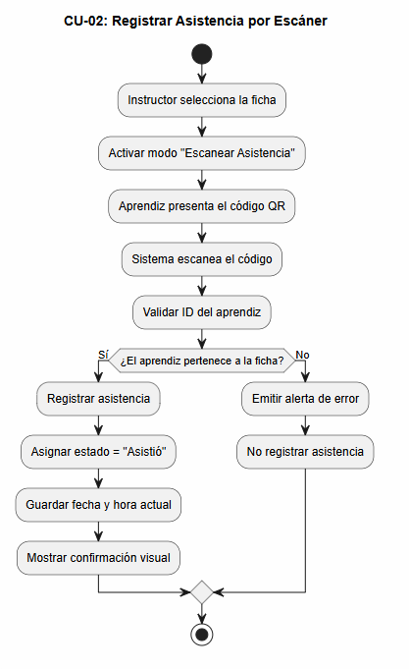

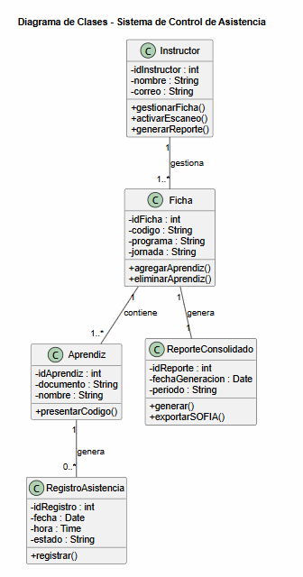
Diagrama de clases:

